LoRa驱动移植
（作者：尚硅谷研究院）
版本：V1.0.0

- 移植官方驱动
  - 下载亿佰特官方驱动
首先下载亿佰特官方提供的驱动。下载地址：
https://www.ebyte.com/product-view-news.html?id=1355
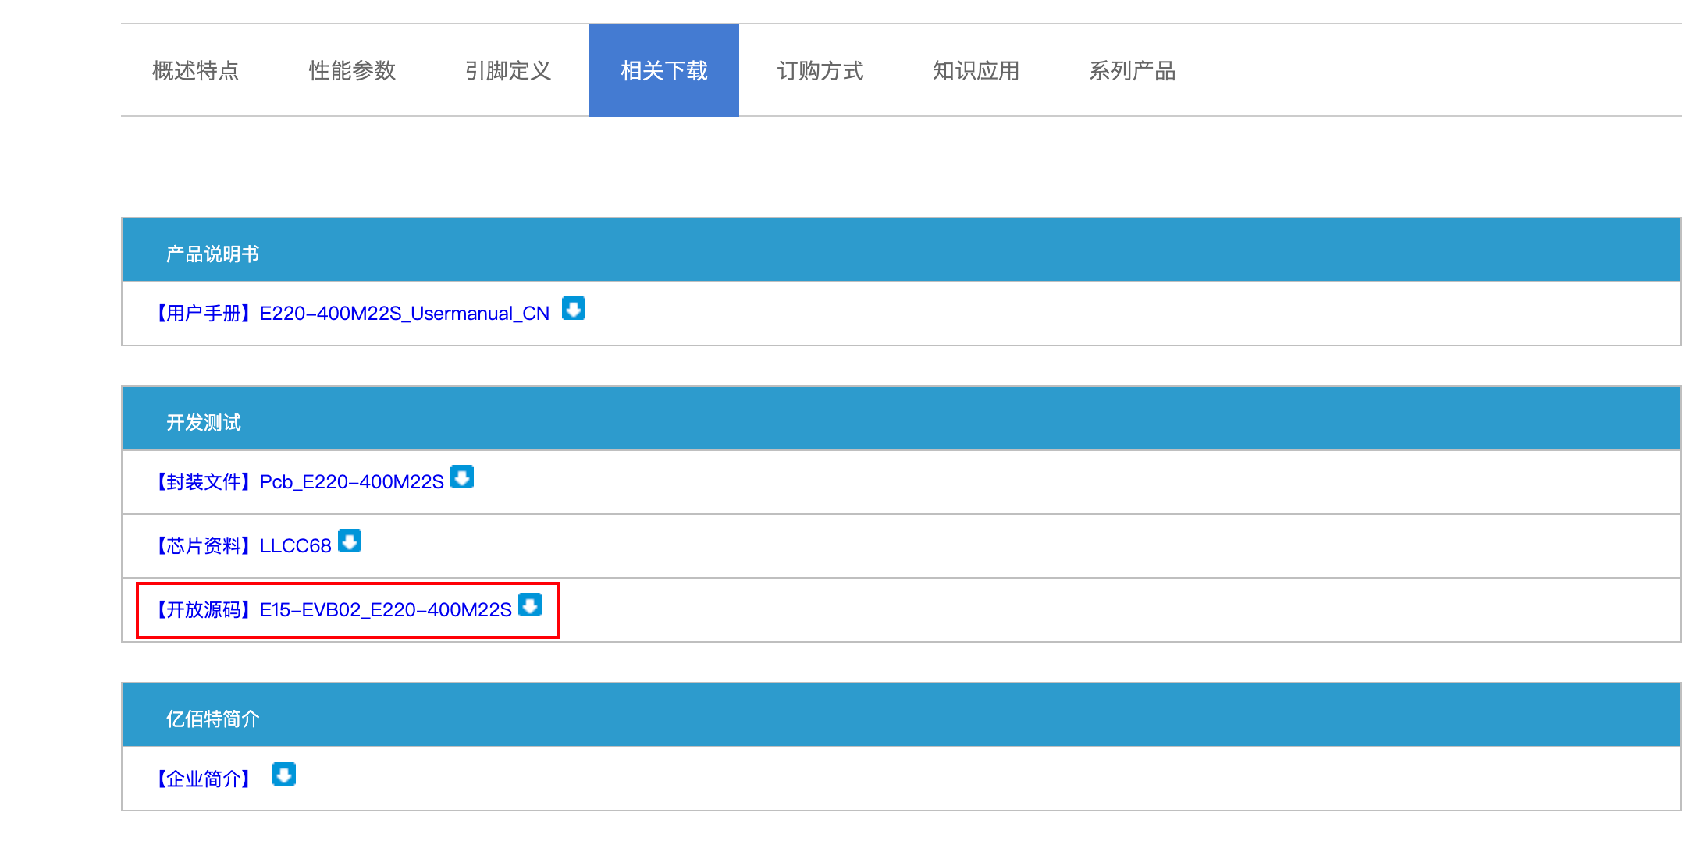
  - copy必须的文件
把官方驱动文件Copy到我们的项目中。

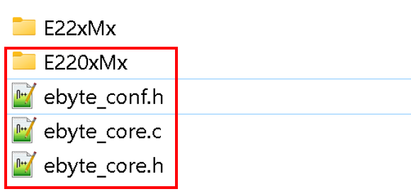
Copy成功之后的文件，一共9个，为了方便，都放入到同一个文件夹（E220_400M225）下：
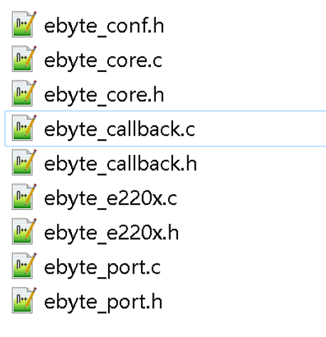
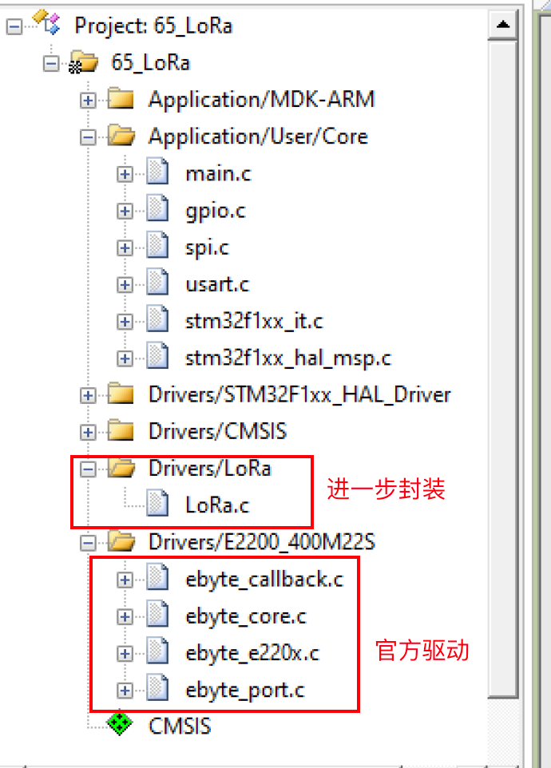
  - 驱动文件说明
ebyte_core.c/h必须包含在用户工程中。功能为顶层公共接口库，简化底层调用，今后其他产品将陆续接入该层。用户只需简单的调用高度封装的API,即可立即开始进行无线传输，省去了底层繁琐的配置。
ebyte_conf.h必须包含在用户工程中。功能为公共配置，用于帮助驱动库自动切换内部函数接口。需要根据自己的产品来修改宏定义。
ebyte_callback.c/h接口输出层。功能为提供发送/接收完成后的回调调函数，用户在回调中可实现自己的逻辑。
ebyte_e22x.c/h E22x产品驱动库，一般无需修改，默认即可。
ebyte_port.c/h接口输入层。由用户提供具体目标硬件平台的I0操作，由驱动库内部自行调用完成驱动逻辑。
  - 修改ebyte_conf.h
添加包含文件和根据我们用的产品型号配置产品型号。
#include "main.h" // 添加包含文件
/*= !!!配置产品型号 单选 ============================================*/
// #define EBYTE_E07_900M10S
// #define EBYTE_E10_400M20S
// #define EBYTE_E10_900M20S
// #define EBYTE_E22_400M22S 添加注释
// #define EBYTE_E22_900M22S
// #define EBYTE_E49_400M20S
// #define EBYTE_E49_900M20S
#define EBYTE_E220_400M22S // 去掉注释
// #define EBYTE_E220_900M22S
/*==================================================================*/

/* SPI通信 由软件控制CS(NSS)信号 0:禁用 1:启用 */
#define EBYTE_PORT_SPI_CS_SOFTWARE 1

/* 如何检测模块发送时的状态 0:异步中断通知 1:同步阻塞 */
#define EBYTE_RF_TRANSMIT_CHECK_MODE 1
  - 修改ebyte_port.c
#include "ebyte_port.h"
#include "spi.h"

/*= !!!配置目标硬件平台头文件 =======================================*/

/*==================================================================*/

/* !
* @brief 配置目标硬件平台SPI接口收发函数
*
* @param send EBYTE驱动库上层调用需要传输的数据 1 Byte
* @return SPI接收的数据 1 Byte
* @note 当目标平台采用硬件SPI_NSS时，请配置 ebyte_conf.h文件 关闭驱动库的软件控制SPI_CS(NSS)
* 当目标平台采用软件SPI_NSS时，还需额外配置 Ebyte_Port_SpiCsIoControl() 具体请查阅函数说明
*/
uint8e_t Ebyte_Port_SpiTransmitAndReceivce(uint8e_t send)
{
uint8e_t result = 0;

/* !必须提供: SPI接口 */
HAL_SPI_TransmitReceive(&hspi1, &send, &result, 1, 1000);
return result;
}

/* !
* @brief (可选)配置目标硬件平台SPI_CS(NSS)函数
*
* @param cmd EBYTE驱动库上层期望的控制指令
* @arg 0: 期望CS(NSS)引脚输出低电平逻辑信号 EBYTE模块SPI接口为低电平选中
* @arg 1: 期望CS(NSS)引脚输出高电平逻辑信号
* @note 当目标平台采用硬件SPI_NSS时，由配置文件定义 此函数将无效
* 当目标平台采用软件SPI_NSS时，请配置此函数
*/
void Ebyte_Port_SpiCsIoControl(uint8e_t cmd)
{
if (cmd == 1)
{
/* !可选: SPI CS控制 E22xx高电平未选中 */
HAL_GPIO_WritePin(LoRa_CS_GPIO_Port, LoRa_CS_Pin, GPIO_PIN_SET);
}
else
{
/* !可选: SPI CS控制 E22xx低电平选中 */
HAL_GPIO_WritePin(LoRa_CS_GPIO_Port, LoRa_CS_Pin, GPIO_PIN_RESET);
}
}

/* !
* @brief 配置目标硬件平台复位引脚 NRST 控制函数
*
* @param cmd EBYTE驱动库上层期望的控制指令
* @arg 0: 期望NRST 引脚输出低电平逻辑信号
* @arg 1: 期望NRST 引脚输出高电平逻辑信号
* @note EBYTE模块NRST为低电平复位
*/
void Ebyte_Port_RstIoControl(uint8e_t cmd)
{
if (cmd == 1)
{
/* !必须提供: NRST控制IO 输出高电平 */
HAL_GPIO_WritePin(LoRa_RST_GPIO_Port, LoRa_RST_Pin, GPIO_PIN_SET);
}
else
{
/* !必须提供: 目标硬件电路对应NRST控制IO 输出低电平 */
HAL_GPIO_WritePin(LoRa_RST_GPIO_Port, LoRa_RST_Pin, GPIO_PIN_RESET);
}
}

/* !
* @brief (可选)配置目标硬件平台发送使能引脚 TXEN 控制函数
*
* @param cmd EBYTE驱动库上层期望的控制指令
* @arg 0: 期望TXEN 引脚输出低电平逻辑信号
* @arg 1: 期望TXEN 引脚输出高电平逻辑信号
* @note EBYTE模块TXEN为高电平生效
* 当目标平台采用模块DIO2自动控制TXEN时，此函数将无效
*/
void Ebyte_Port_TxenIoControl(uint8e_t cmd)
{
if (cmd == 1)
{
/* !可选: 目标硬件电路对应TXEN控制IO 输出高电平 */
HAL_GPIO_WritePin(LoRa_TxEN_GPIO_Port, LoRa_TxEN_Pin, GPIO_PIN_SET);
}
else
{
/* !可选: 目标硬件电路对应TXEN控制IO 输出低电平 */
HAL_GPIO_WritePin(LoRa_TxEN_GPIO_Port, LoRa_TxEN_Pin, GPIO_PIN_RESET);
}
}

/* !
* @brief 配置目标硬件平台接收使能引脚 RXEN 控制函数
*
* @param cmd EBYTE驱动库上层期望的控制指令
* @arg 0: 期望RXEN引脚输出低电平逻辑信号
* @arg 1: 期望RXEN引脚输出高电平逻辑信号
* @note EBYTE模块RXEN为高电平生效
*/
void Ebyte_Port_RxenIoControl(uint8e_t cmd)
{
if (cmd == 1)
{
/* !必须提供: 目标硬件电路对应RXEN控制IO 输出高电平 */
HAL_GPIO_WritePin(LoRa_RxEN_GPIO_Port, LoRa_RxEN_Pin, GPIO_PIN_SET);
}
else
{
/* !必须提供: 目标硬件电路对应RXEN控制IO 输出低电平 */
HAL_GPIO_WritePin(LoRa_RxEN_GPIO_Port, LoRa_RxEN_Pin, GPIO_PIN_RESET);
}
}

/* !
* @brief 配置目标硬件平台接收使能引脚 BUSY 控制函数
*
* @note EBYTE模块BUSY为高电平表示忙
*/
uint8e_t Ebyte_Port_BusyIoRead(void)
{
uint8e_t result = 0;

/* !必须提供: 目标硬件电路对应BUSY IO 状态读取 */
HAL_GPIO_ReadPin(LoRa_BUSY_GPIO_Port, LoRa_BUSY_Pin);
return result;
}

/* !
* @brief 配置目标硬件平台延时函数
*
* @param time 期望延时毫秒
* @note 请注意时序，模块初始化时将调用此函数，请注意中断是否会影响到此函数
*/
void Ebyte_Port_DelayMs(uint16e_t time)
{
/* !必须提供: 延时函数 */
HAL_Delay(time);
}
  - 修改ebyte_callbak.c
#include "ebyte_callback.h"

/*= !!!配置目标硬件平台头文件 =======================================*/
#include "ebyte_core.h"
#include "stm32f1xx_hal.h"

#include "stdio.h"
/*= !!!配置目标硬件变量 =======================================*/

/*==================================================================*/

/* !
* @brief 发送完成回调接口 由客户实现自己的发送完成逻辑
*
* @param state 上层回调提供的状态码 客户请根据示例注释找到对应区域
*
* @note E22x 模块可提供的状态码
* IRQ_TX_DONE = 0x0001,
* IRQ_RX_DONE = 0x0002,
* IRQ_PREAMBLE_DETECTED = 0x0004,
* IRQ_SYNCWORD_VALID = 0x0008,
* IRQ_HEADER_VALID = 0x0010,
* IRQ_HEADER_ERROR = 0x0020,
* IRQ_CRC_ERROR = 0x0040,
* IRQ_CAD_DONE = 0x0080,
* IRQ_CAD_ACTIVITY_DETECTED = 0x0100,
* IRQ_RX_TX_TIMEOUT = 0x0200,
*/
void Ebyte_Port_TransmitCallback(uint16e_t state)
{
printf("发送状态码=0x%x\r\n", state);
/* 发送完成后切换到接收模式 */
Ebyte_RF.EnterReceiveMode(0);

/* 发送: 正常完成 */
if (state & 0x0001)
{
// To-do 实现自己的逻辑
printf("数据发送正常...\r\n");
}
/* 发送: 异常超时 */
else if (state & 0x0200)
{
// To-do 实现自己的逻辑
printf("数据发送异常超时...\r\n");
}
/* 发送: 未知错误 */
else
{
/* 发送状态标识不正确，请检查软硬件
常见问题 1:SPI通信不正确 2:模块供电不足 */
printf("数据发送出现未知错误, 请检查硬件...\r\n");
while (1)
;
}
}

/* !
* @brief 接收完成回调接口 由客户实现自己的发送完成逻辑
*
* @param state 上层回调提供的状态码 客户请根据示例注释找到对应区域
*
* @note E22x 模块可提供的状态码
* IRQ_TX_DONE = 0x0001,
* IRQ_RX_DONE = 0x0002,
* IRQ_PREAMBLE_DETECTED = 0x0004,
* IRQ_SYNCWORD_VALID = 0x0008,
* IRQ_HEADER_VALID = 0x0010,
* IRQ_HEADER_ERROR = 0x0020,
* IRQ_CRC_ERROR = 0x0040,
* IRQ_CAD_DONE = 0x0080,
* IRQ_CAD_ACTIVITY_DETECTED = 0x0100,
* IRQ_RX_TX_TIMEOUT = 0x0200,
*/
void Ebyte_Port_ReceiveCallback(uint16e_t state, uint8e_t *buffer, uint8e_t length)
{
printf("接收状态码....0x%x\r\n", state);
/* 接收: 正常 */
if (state & 0x0002)
{
// To-do 实现自己的逻辑
printf("接收到数据, 长度=%d, 内容=%s\r\n", length, buffer);
}
/* 接收: 异常超时 */
else if (state & 0x0200)
{

// To-do 实现自己的逻辑
printf("数据接收出现异常超时\r\n");
}
/* 接收: 未知错误 */
else
{
/* 发送状态标识不正确，请检查软硬件
常见问题 1:SPI通信不正确 2:模块供电不足 */
printf("数据接收出现未知错误, 请检查硬件...\r\n");
while (1)
;
}
}
  - 注意
官方的驱动有两个地方有bug
          - 在ebyte_callback.c中，状态码判断的地方不应 &= 而是应该直接 &。否则如果第一个if 是false，则state直接就成了0。
          - 设置同步字的命令错了。ebyte_e200x.c
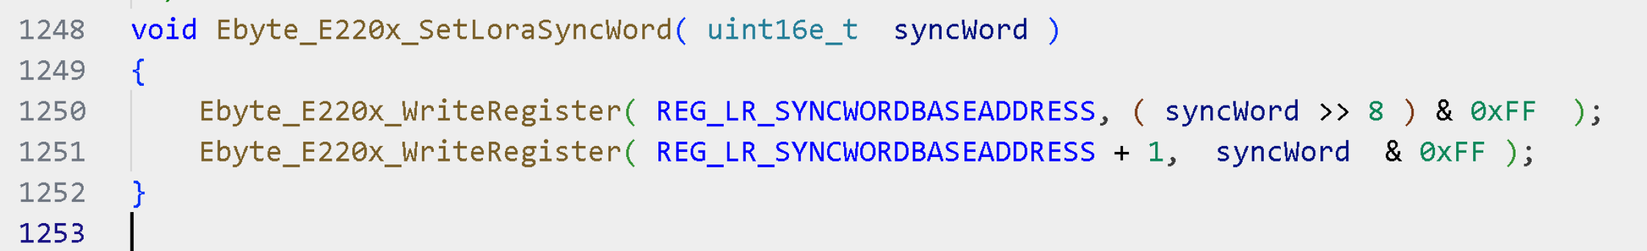
改为
void Ebyte_E220x_SetLoraSyncWord( uint16e_t syncWord )
{
Ebyte_E220x_WriteRegister( REG_LR_SYNCWORD, ( syncWord >> 8 ) & 0xFF );
Ebyte_E220x_WriteRegister( REG_LR_SYNCWORD + 1, syncWord & 0xFF );
}
